

الاسم: ____________ مهمّة(3) في مادّة التّربية الاجتماعيّة التّاريخ: / /2023

الصّفّ: الثّالث الأساسيّ

- تَضُمُّ عَمّانُ عَدَدًا مِنَ الْمَواقِعِ الْأَثَريّةِ أَهَمُّها
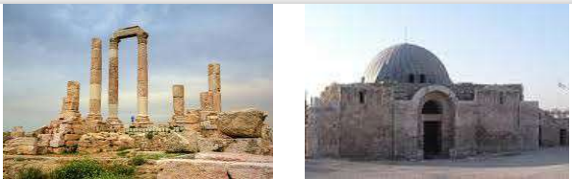

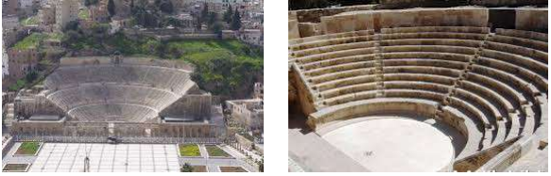
جبلُ الْقَلعَةِ : يَقَعُ بِالْقُربِ مِن جَبَلِ الْحُسينِ

الْمُدرّجُ الرُّومانِيُّ : يَقَعُ خَلفَ السَّاحَةِ الْهاشِميَّةِ.
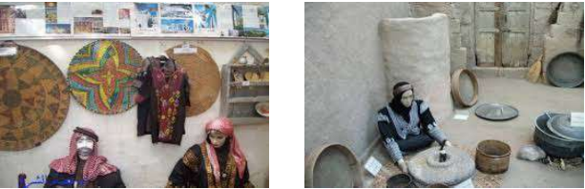

مُتحَفُ الْآثارِ الْأُردُنِيّ : يَقَعُ عَلى قِمَّةِ جِبلِ الْقَلعَةِ .

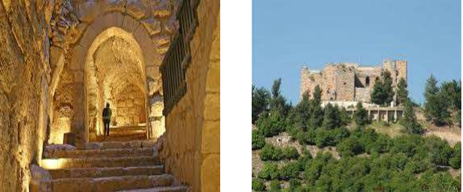
- أَهَمُّ الْمَعالِمِ الْاَثَريَّةِ وَالسّياحِيَّة في الْمُحافَظاتِ:

قَلعَةُ عَجلونَ: تَقَعُ شَمالَ الأردنّ
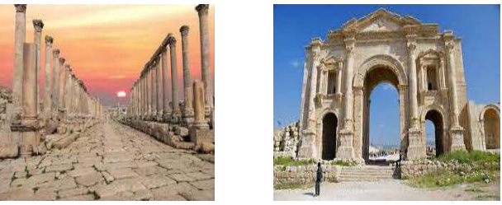

مَدينَةُ جَرَشَ الْأَثَريّة: مِنْ أَكْبَرِ الْمُدُنِ الْأَثَريّةِ وَالسّياحِيَّةِ في الْمَملَكَةِ.
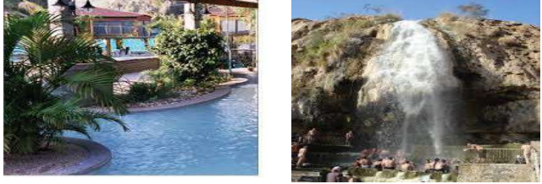

حَمّاماتُ ماعِينَ : تُقَدّمُ الْخَدَماتِ الْعِلاجيّةِ لِلأمراضِ الْجِلديّةِ وَأَمراضِ الْمَفاصِلِ.

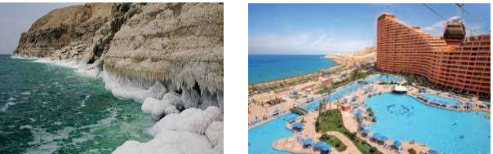

الْبَحرُ الْمَيّتُ : أَخْفَضُ بُقعَةٍ في الْعالَمِ ، وَأَشَدُّ الْبِحارِ مُلوحَةٍ

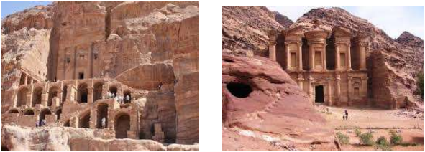

الْبَتراءُ ( الْمَدينَةُ الْوَردِيَّةُ): وَتُعَدُّ مِن عَجائِبِ الدُّنيا السّبع.

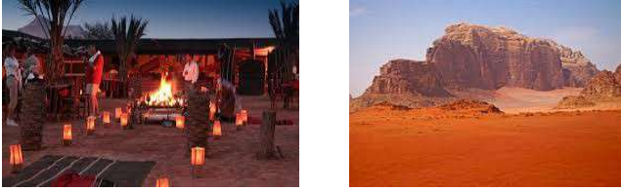

وادي رَم : يَقَعُ جَنوبَ الْأُردنّ، يَقصِدَهُ الزُّوارُ لِلتَمتّعِ بِجَمالِ الطّبيعَةِ الصَّحراويّة وَتَسلُّقِ جِبالِهِ الشّاهِقَةِ
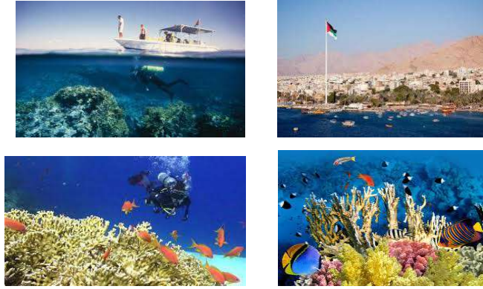

خليجُ الْعَقَبَةِ: ثَغرُ الْأُردنّ عَلى الْبَحرِ الْأَحَمَرِ .

معلّمة المبحث: ريما حدادين

